**LAPORAN RESMI**

**MODUL I**

**HTML**

**PEMROGRAMAN BERBASIS WEB**

**Disetujui : 20 Maret 2023**

**Asisten**

**MEGA MARYAM SARI**

**20.04.411.00134**

**NAMA : ANISYAFAAH**

**N.R.P : 220441100105**

**DOSEN : ACHMAD YASID, S.Kom., M.Kom.**

**ASISTEN : MEGA MARYAM SARI**

**TGL PRAKTIKUM : 15 MARET 2023**

**LABORATORIUM BISNIS INTELIJEN SISTEM**

**PRODI SISTEM INFORMASI**

**JURUSAN TEKNIK INFORMATIKA**

**FAKULTAS TEKNIK**

**UNIVERSITAS TRUNOJOYO MADURA**

# **BAB I PENDAHULUAN**

## **Latar Belakang**

Pada era teknologi yang berkembang sangat pesat seperti saat ini, seluruh bidang pekerjaan tentunya akan mengandalkan teknologi yang memiliki peluang besar untuk digunakan beberapa tahun ke depan. Alasannya, karena dengan menggunakan jaringan berupa internet, maka akan mudah untuk mengakses dan mendapatkan sebuah informasi yang dibutuhkan. Salah satu sumber informasi tersebut bisa dari sebuah website.

Website sudah seperti cetakan atau majalah online yang diciptakan untuk menampilkan sebuah informasi, baik itu sebagai penunjang pembelajaran hingga untuk keperluan bisnis. Website memiliki fungsi dan di tiap-tiap bidang kehidupan. Oleh karena itu, akan sangat menguntungkan jika dapat menguasai sebuah pemrograman web yang sangat menguntungkan hingga beberapa tahun ke depan.

Untuk melakukan sebuah pemrograman web, maka dibutuhkan code editor atau software untuk penunjangnya. Code editor ini bisa seperti Visual Studio Code, Sublime, dan lain-lain. Kemudian pemrograman web juga membutuhkan bahasa markup yaitu HTML. Berikut ini adalah penjelasan terkait HTML, mulai dari pengertian, struktur, hingga tag atau elemen dalam HTML.

## **Tujuan**

* Mampu menjelaskan pengertian, struktur data, tag-tag HTML, dan membuat aplikasi dengan perintah-perintah HTML

# **BAB II DASAR TEORI**

## **Pengertian HTML**

HTML kependekan dari *Hyper Text Markup Language*. Dokumen HTML adalah file text murni yang dapat dibuat dengan editor teks sembarang. Dokumen ini dikenal sebagai web page. File-file HTML ini berisi instruksi-instruksi yang kemudian diterjemahkan oleh browser yang ada dikomputer client (user) sehingga isi informasinya dapat ditampilkan secara visual dikomputer pengguna (user).

HTML dikenal sebagai standar bahasa yang digunakan untuk menampilkan dokumen web. Yang bisa dilakukan dengan HTML yaitu :

1. Mengontrol tampilan dari web page dan contentnya
2. Mempublikasikan dokumen secara online sehingga bisa diakses dari seluruh dunia.
3. Membuat online form yang bisa digunakan untuk menangani pendaftaran, transaksi secara online.
4. Menambahkan obyek-obyek seperti image, audio, video dan juga java applet dalam dokumen HTML.

## **Browser dan Editor**

Ada dua cara untuk membuat sebuah web page yaitu dengan HTML editor atau dengan editor text biasa (misalnya notepad atau editplus). Untuk latihan atau mencoba materi sebaiknya menggunakan notepad, setelah itu pada bagian mendekati akhir dapat menggunakan editor HTML, hal ini dimaksudkan agar mudah memahami dan terbiasa secara primitif membuat dokumen web. Sedangkan HTML editor dapat menggunakan software DreamWeaver. Software ini merupakan salah satu software untuk mendesain website atau homepage, selain software front page yang sering kita dengar.

Untuk melakukan penamaan dokumen maka pilih suatu nama, sembarang nama kemudian tambahkan sebuah ekstensi ”*.htm*” atau ”*.html*” (tanda kutip tidak perlu dituliskan karena digunakan sebagai penjelas saja). Dan dokumen HTML disusun oleh elemen-elemen. ”*Elemen*” merupakan istilah bagi komponenkomponen dasar pembentuk dokumen HTML. Beberapa Contoh elemen adalah: head, body, table, paragraf, dan list. Elemen dapat berupa teks murni, atau bukan teks atau keduanya. Untuk itu komponen-komponen yang diperlukan dalam mendesain web adalah:

1. Sebuah komputer yang siap web. Komputer dengan windows 95/98/NT, Mac atau Unix.
2. Editor text, notepad atau yang lainnya.
3. Koneksi ke server web (kalau mungkin koneksi ke internet)
4. Browser web, direkomendasi Internet Explorer atau Netscape Navigator.
5. Langkah berikutnya adalah surfing Internet, melihat-lihat website untuk mendapatkan dan membangun ide dari apa yang dilihat.

## **Struktur Dasar HTML**

Elemen yang dibutuhkan untuk membuat suatu dokumen HTML, dinyatakan dengan tag-tag sebagai berikut:

* HTML

Setiap dokumen HTML selalu diawali dan ditutup dengan tag HTML.

* HEAD

Bagian head biasanya berisikan tag TITLE, meta tag dan semua script java atau yang lain yang akan dieksekusi di browser. Dibagian inilah kita memberikan bookmark untuk keperluan pencarian (searching) dengan keyword.

* BODY

Bagian body digunakan untuk emnampilkan text, image link dan semua yang akan ditampilkan pada web page.

Semua umum dokumen web dibagi menjadi dua section (bagian), yaitu section head dan section body. Sehingga setiap dokumen html harus mempunyai pola dasar sebagai berikut:

<html>

<head>

<title> Selamat Datang di Dunia Internet </title>

</head>

<body>

<p> Dokumen HTML yang pertama </p>

</body>

</html>

Setiap dokumen HTML harus diawali dengan menuliskan tag <html> dan </html> diakhir dokumen. Tag ini menandai elemen HTML, yang berarti dokumen ini adalah dokumen HTML. Dalam satu dokumen hanya ada satu elemen HTML.

Section atau elemen head dimulai dengan tag <head> diawal, dan tag </head> diakhir. Section ini berisi informasi tentang dokumen htmlnya. Minimal informasi yang dituliskan dalam elemen ini adalah judul dari dokumen, judul ini akan ditampilkan pada caption bar dari window browser, ditandai dengan menggunakan tag <title> dan diakhiri </title>. Sehingga bagian yang diapit oleh tag HEAD merupakan header dari halaman HTML dan tidak ditampilkan pada browser. Sedangkan tag TITLE yang berfungsi untuk mengeluarkan judul pada title bar window web browser.

Section atau elemen body ditandai dengan tag <body> diawal dan tag </body> diakhir. Section body merupakan elemen terbesar didalam dokumen HTML. Pada bagian ini anda akan menuliskan semua jenis informasi berupa teks dengan bermacam format maupun gambar yang ingin disampaikan pada pengguna nantinya.

## **Tag-tag dalam <body>:**

1. Warna latar belakang

Menggunakan warna

**<body bgcolor=#nnnnnn> . . . </body>**

1. Menggunakan gambar

**<body background=“nama_file_gambar”> . . . </body>**

1. *Heading*

Untuk judul atau sub judul dalam dokumen HTML

**<h1 [align=”left”|”center”|”right”]> . . . </h1>**

**<h2 [align=”left”|”center”|”right”]> . . . </h2>**

**<h6 [align=”left”|”center”|”right”]> . . . </h6>**

1. Paragraph

Untuk mengatur perataannya (kiri, tengah, kanan):

**<p [align=”left”|”center”|”right”]> . . . </p>**

1. *preformatted text*

Untuk menampilkan teks sama seperti yang diketikkan dalam dokumen HTML:

**<pre> . . . </pre>**

1. *blockquote*

*Untuk menampilkan teks sama seperti yang diketikkan dalam dokumen HTML:*

*< blockquote> . . . </ blockquote>*

1. *Break*

Untuk menulis teks pada baris berikutnya: **<br>**

1. *Font*

Ukuran font

**<font size=“n”> . . . </font>**

Jenis font

**<font size=“n” face=“jenis_font”> . . . </font>**

Warna font

**<font size=“n” face=“jenis_font” color=“warna”> . . . </font>**

1. Untuk *format dokumen*

***Bold:***

***<b> . . .</b>***

***Emphasized:***

***<em> . . . </em>***

***Italic:***

***<i> . . . </i>***

***Superscript:***

***<sup> . . .</sup>***

***Subscripted:***

***<sub> . . . </sub>*** ***Struck trough:***

***<del> . . . </del>***

1. Gambar

Untuk Memuat gambar ke dalam halaman Web

**<img src=”URL”|”name” height=”n” width=”n” align=”top”|”center”|”bottom”] />**

1. Untuk *hypertext link*

Format:

**<a href=”address” > . . . </a>**

Link ke dokumen lain

**<a href=”nama_dokumen” > . . . </a>**

Link ke bagian tertentu dalam dokumen yang sama

**<a href=”#target” > . . . </a>**

**<a href=”target” > . . . </a>**

Link ke alamat URL atau WebSite

**<a href=”alamat_URL” > . . . </a>**

Link ke alamat Email

**<a href=”mailto:alamat_email” > . . . </a>**

Link File yang akan didownload

**<a href=”nama_file” > . . . </a>**

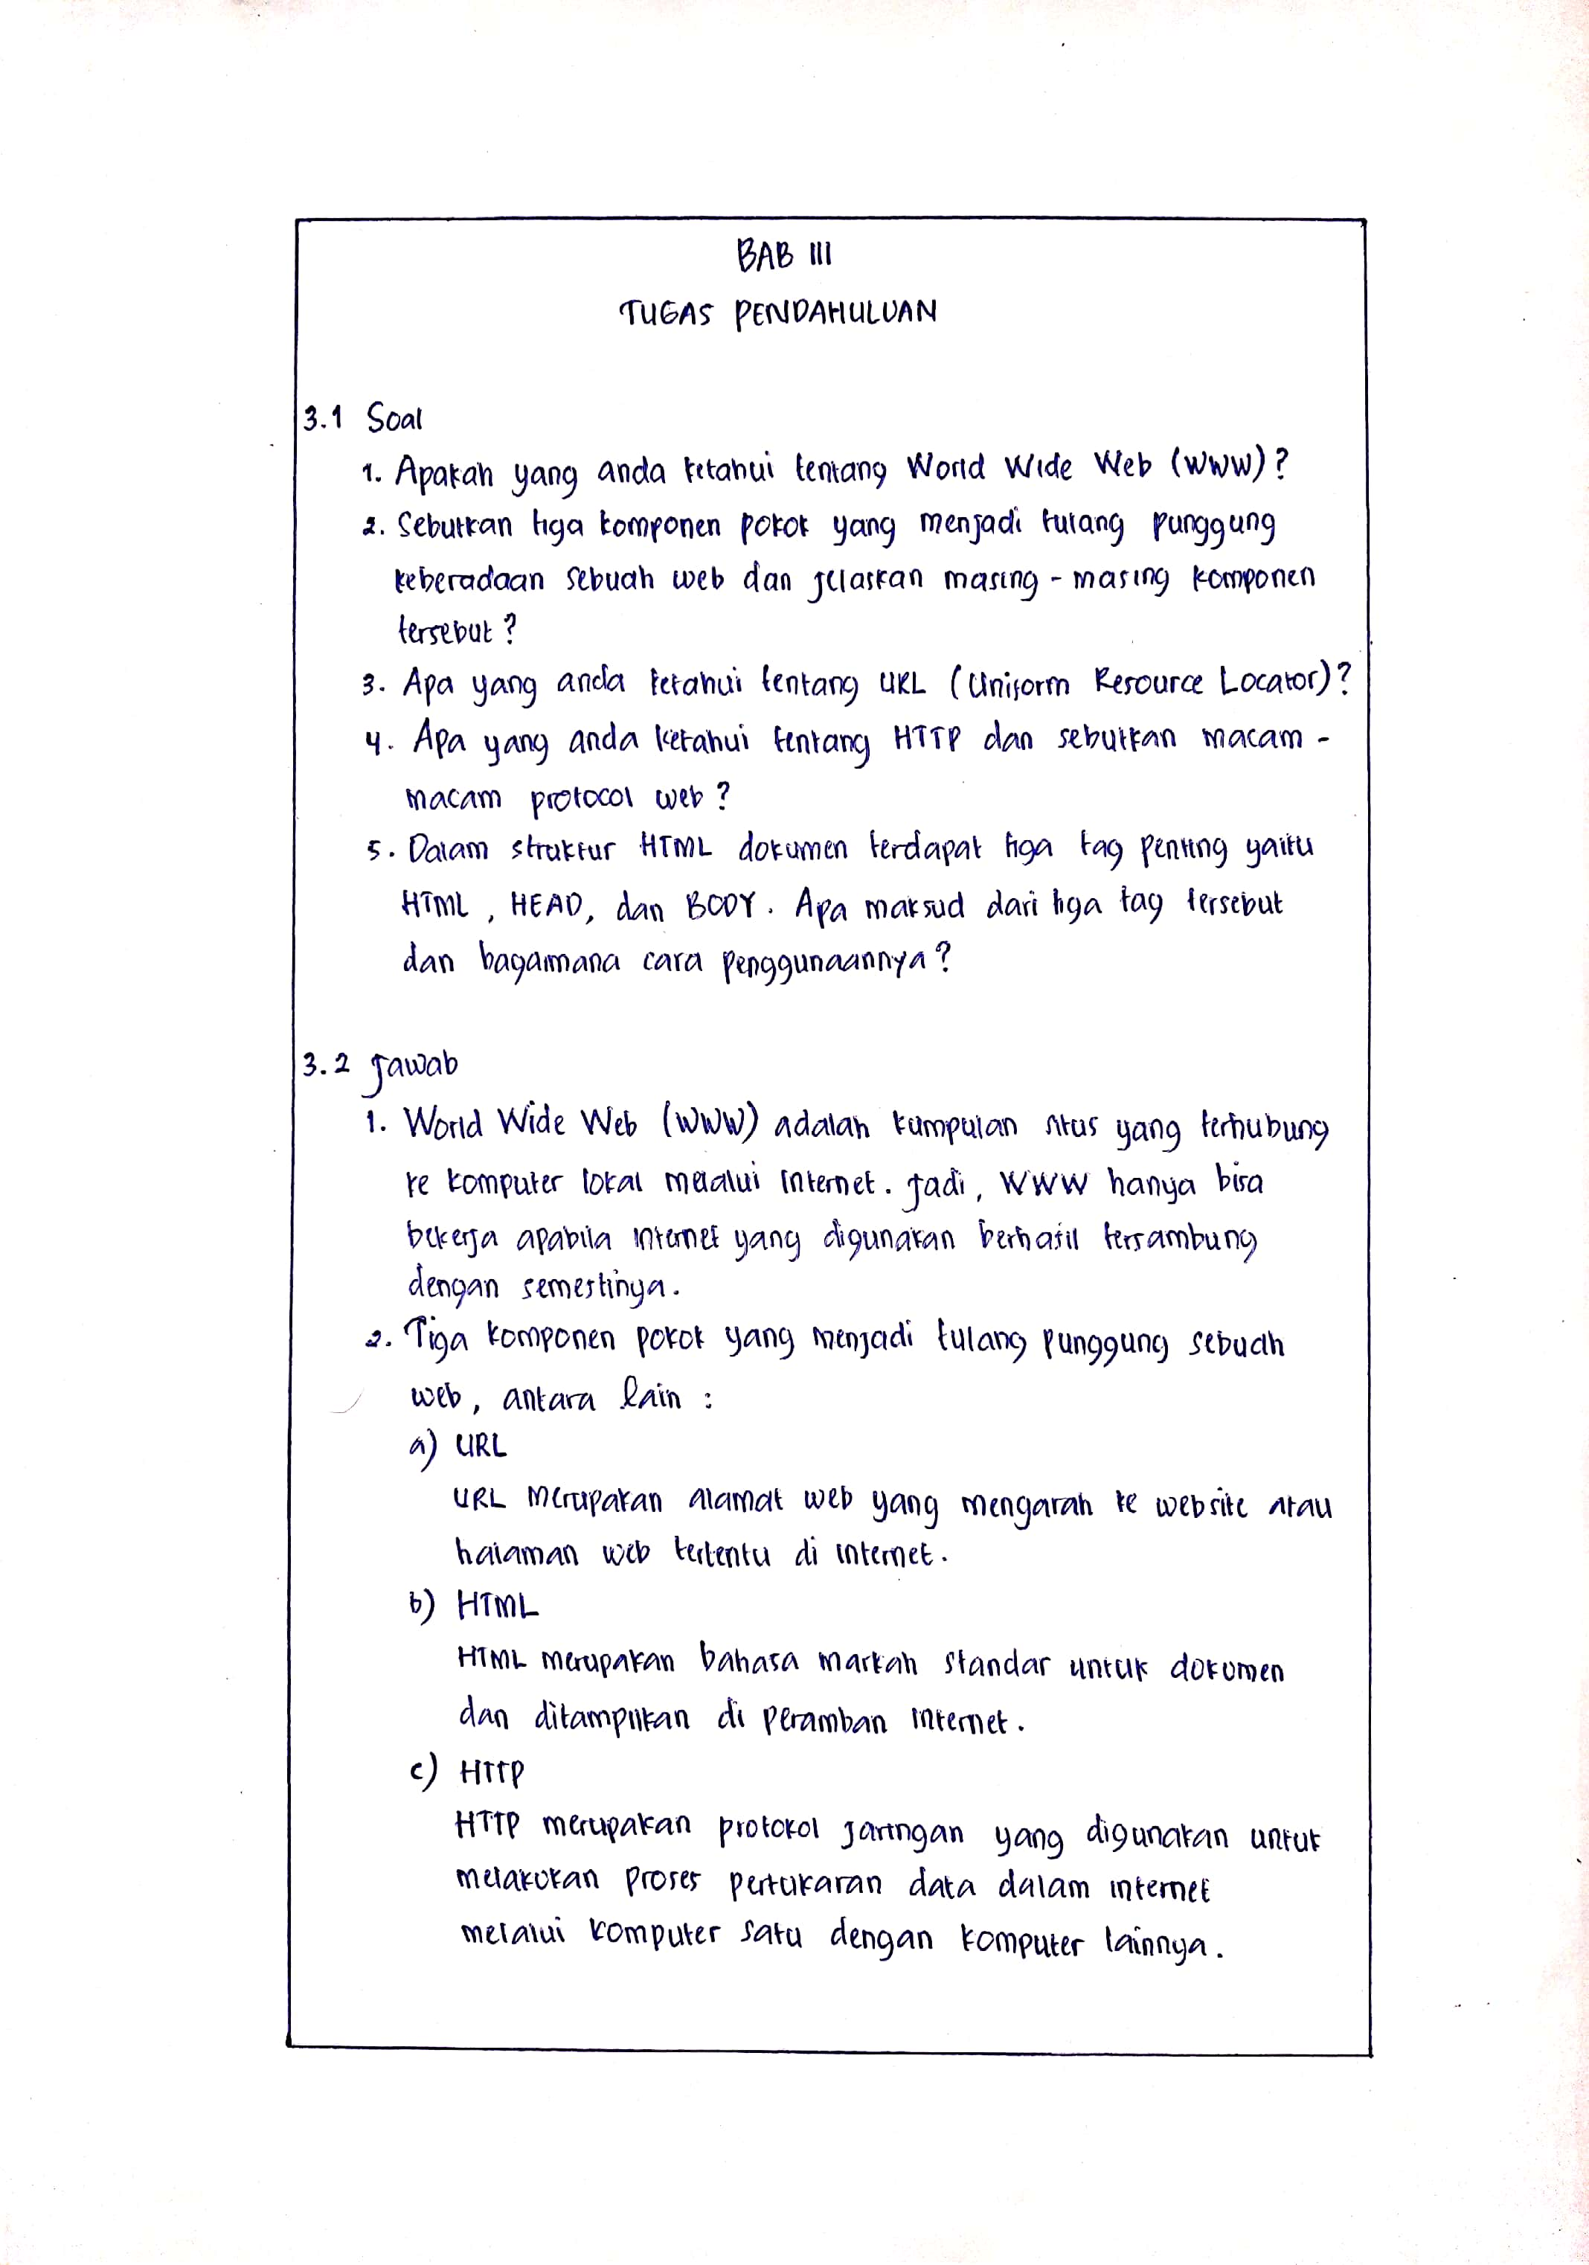

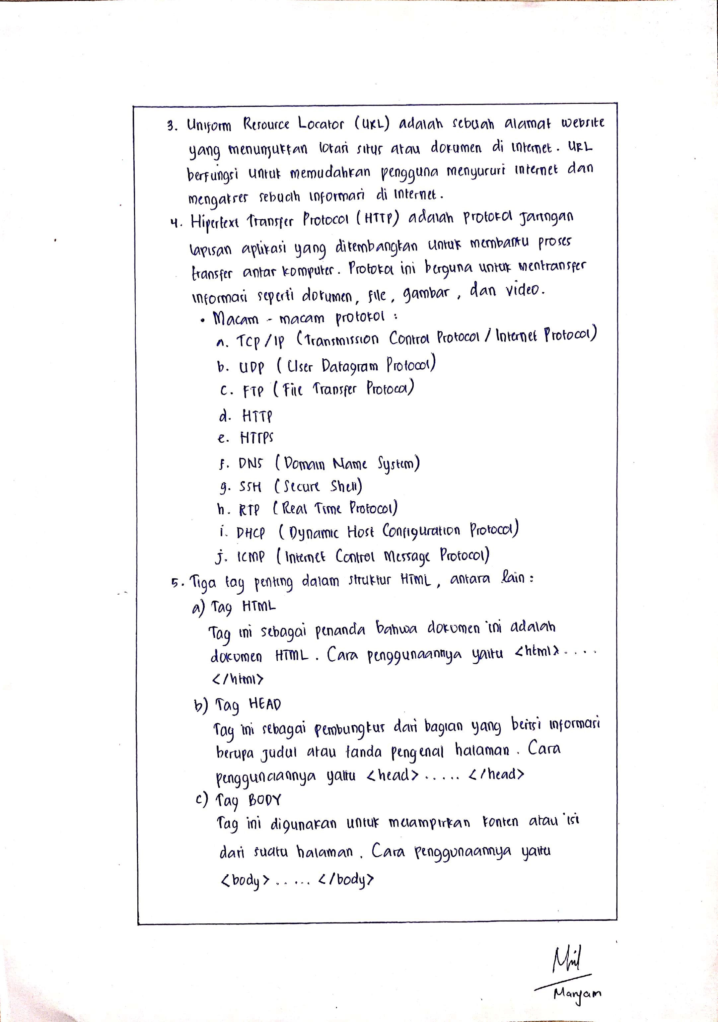

# **BAB IV IMPLEMENTASI**

## **Source Code**

1. **Homepage**

<!DOCTYPE html>

<html lang="en">

<head>

    <meta charset="UTF-8">

    <meta http-equiv="X-UA-Compatible" content="IE=edge">

    <meta name="viewport" content="width=device-width, initial-scale=1.0">

    <title>WEB PAGE</title>

    <style>

        .garis {

            width: 1px;

            background-color: rgb(18, 17, 17);

            height: 25%;

            position: absolute;

            left: 55%;

            margin-top: 200px;

        }

    </style>

</head>

<body background="wpp.jpg">

    <label style="color: rgb(0, 114, 213); float: left; ">ANISA</label>

    <div class="garis"></div><br>

    <div class="garis"></div><br>

    <div class="garis"></div><br><br><br>

    <div class="garis"></div><br><br><br><br><br><br><br>

    <h1

        style="font-style: oblique; color: rgba(86, 160, 250, 0.644) ;font-size: 70px; position: absolute; margin-top: 2px; margin-left: 200px;">

        Halo!<br>Selamat Datang!</h1>

    <p

        style="margin-top: 40px; margin-left: 900px; font-style: oblique; font-size: 22px; color: rgba(13, 92, 189, 0.768);">

        Welcome to my personal web page!<br>Untuk informasi terkait saya dan beberapa cerita tentang pengalaman

        saya, silahkan klik tombol di bawah ini yaa!</p>

    <a

        href="file:///C:/Users/anisy/OneDrive/Documents/Kuliah/Semester%202/Praktikum%20PBW/MODUL%20I/TUGAS%20DAN%20LAPRES%20MODUL%201/Data%20diri.html"><button

            style="margin-top: 10px; margin-left: 1080px; background-color:rgba(162, 202, 251, 0.41); font-style:oblique; font-size: medium; border-radius: 10px; width:120px; height: 50px">Let's

            Go! :D</button></a>

</body>

</html>

Pada halaman pertama ini saya isi dengan tampilan homepage dari sebuah website pribadi. Untuk membuatnya, saya membutuhkan sedikit css untuk membuat garis vertical dengan style width (ketebalan), background-color (warna background), height (tinggi), position (posisi), dan margin-top jarak dari atas). Kemudian di dalam body, saya menggunakan background image yang sebelumnya sudah saya simpan pada folder yang sama. Selain itu, saya menggunakan tag <label>…</label> sebagai penanda bahwa halaman itu milik saya, tag <div>…</div> untuk memanggil style css garis, tag <h1>…</h1> untuk teks dengan ukuran besar dengan memberikan sedikit style seperti color, font-size, dan lain – lain agar sesuai dengan tampilan yang saya inginkan. Kemudian saya menggunakan tag <br> untuk memberikan jarak satu baris. Nah untuk menuju halaman berikutnya, disitu saya menggunakan tag <button>…</button> yang berisi link halaman yang akan dituju, sehingga ketika di klik akan otomatis akan menuju ke halaman selanjutnya.

1. **Halaman Data Diri**

<!DOCTYPE html>

<html lang="en">

<head>

    <meta charset="UTF-8">

    <meta http-equiv="X-UA-Compatible" content="IE=edge">

    <meta name="viewport" content="width=, initial-scale=1.0">

    <title>DATA DIRI</title>

</head>

<body background="wpw.jpg">

    <label style="color: rgb(0, 114, 213); float: left; ">ANISA</label>

    <br>

    <h1 style="text-align: center; margin-top: 60px;">BIODATA DIRI</h1>

    <hr>

    <br>

    <table align="center" cellpading="10px" width="670px" style="font-size: medium;">

        <td rowspan="22"><img src="Pasfoto.jpg" height="300px" width="230px"></td>

        <tr>

            <td>NAMA</td>

            <td>: Anisyafaah</td>

        </tr>

        <tr>

            <td>NIM</td>

            <td>: 220441100105</td>

        </tr>

        <tr>

            <td>TTL</td>

            <td>: Bangkalan, 08 April 2004</td>

        </tr>

        <tr>

            <td>Usia</td>

            <td>: 18 Tahun</td>

        </tr>

        <tr>

            <td>Jenis Kelamin</td>

            <td>: Perempuan</td>

        </tr>

        <tr>

            <td>Agama</td>

            <td>: Islam</td>

        </tr>

        <tr>

            <td>Status</td>

            <td>: Mahasiswa</td>

        <tr>

            <td>Hobi</td>

            <td>: Mendengarkan Musik</td>

        </tr>

        <tr>

            <td>Cita - Cita</td>

            <td>: Ahli IT</td>

        </tr>

        <tr>

            <td>Alamat</td>

            <td>: DSN. Tereman Klampis</td>

        </tr>

        <tr>

            <td>Fakultas</td>

            <td>: Teknik</td>

        </tr>

        <tr>

            <td>Program Studi</td>

            <td>: Sistem Informasi</td>

        </tr>

        <tr>

            <td>Angkatan</td>

            <td>: 2022</td>

        </tr>

        <tr>

            <td>Email</td>

            <td>: anisyafaah80@gmail.com</td>

        </tr>

        <tr>

    </table>

    <center>

        <a

            href="file:///C:/Users/anisy/OneDrive/Documents/Kuliah/Semester%202/Praktikum%20PBW/MODUL%20I/TUGAS%20DAN%20LAPRES%20MODUL%201/Biodata.html"><button

                style="width:120px; height: 50px; background-color:rgba(162, 202, 251, 0.41); font-style:oblique; font-size: medium; border-radius: 10px; margin-top: 180px ;">

                <== Previous</button></a>&nbsp;&nbsp;&nbsp;

        <a

            href="file:///C:/Users/anisy/OneDrive/Documents/Kuliah/Semester%202/Praktikum%20PBW/MODUL%20I/TUGAS%20DAN%20LAPRES%20MODUL%201/UTM.html"><button

                style="background-color:rgba(162, 202, 251, 0.41); font-style:oblique; font-size: medium; width:120px; height: 50px; border-radius: 10px;">Next

                ==></button></a>

    </center>

</body>

</html>

Pada halaman kedua ini, saya isi dengan biodata atau data diri saya. Dalam tag <body>…</body>, saya menggunakan background image yang sebelumnya sudah saya simpan di folder yang sama. Sama dengan halaman sebelumnya, disini saya menggunakan tag <label>…</label> sebagai penanda bahwa halaman ini milik saya. Kemudian saya menggunakan tag <br> untuk memberikan jarak satu baris. Kemudian menggunakan <h1>…</h1> untuk judul dan tag <table>…</table> untuk mengisi data pribadi saya. Saya juga menggunakan foto formal saya yang sudah saya simpan juga di folder yang sama menggunakan <img src = … > Agar dapat berpindah ke halaman selanjutnya, saya menggunakan tag <button>…</button> dengan bantuan link didalamnya sehingga ketika diklik previous atau next, maka akan otomatis ke halaman sebelum atau selanjutnya. Semua tag yang saya gunakan tentunya saya berikan sedikit style agar sesuai dengan tampilan yang saya inginkan.

1. **Halaman Kesan UTM**

<!DOCTYPE html>

<html lang="en">

<head>

    <meta charset="UTF-8">

    <meta http-equiv="X-UA-Compatible" content="IE=edge">

    <meta name="viewport" content="width=device-width, initial-scale=1.0">

    <title>UTM</title>

</head>

<body background="wpw.jpg">

    <label style="color: rgb(0, 114, 213); float: left; ">ANISA</label>

    <br>

    <h2 style="text-align: center; font-style: oblique; ">KESAN DI UNIVERSITAS TRUNOJOYO MADURA</h2>

    <hr>

    <center>

        <img src="logo utm.jpg" width="220px" height="230px">

    </center>

    <p style="font-size: 17px;">

        <big>Pada</big> awalnya saya tidak pernah membayangkan akan kuliah di Universitas Trunojoyo Madura karena pada

        waktu itu

        saya masih bingung antara melanjutkan kuliah atau bekerja. Saya mendengar sekilas tentang Universitas Trunojoyo

        Madura dari mahasiswa yang

        mengunjungi SMA saya mempromosikan tantang UTM dan saya juga mengetahui tentang Universitas Trunojoyo Madura

        dari sepupu saya yang kebetulan kuliah di situ. Tapi saat itu saya masih belum mendapatkan gambaran tentang

        bagaimana Universitas Trunojoyo Madura

        sebenarnya karena menurut saya Universitas Trunojoyo Madura masih jadi Universitas yang jarang disebut di daerah

        saya. Tetapi setelah Guru saya memberi tahu terdapat jurusan<b> Sistem Informasi </b>dan <b>Teknik

            Informatika</b> dan

        jurusannya pun merupakan jurusan yang saya inginkan,

        maka saya memilih Universitas Trunojoyo Madura dan Alhamdulillah diterima di jurusan Sistem Informasi.

        Saya dapat kabar kalau saya dan teman - teman satu sekolah yang lain diterima di Universitas Trunojoyo Madura

        dari pengumuman online. Saya tidak akan menyia-nyiakan kesempatan yang sudah saya dapatkan ini.

    </p>

    <p style="font-size: 17px;">Kesan pertama saat saya berada di <strong>UTM</strong> yaitu lingkungan kampus yang

        luas, sejuk,

        dan bersih membuat

        saya merasa betah berada disana. Barulah memasuki saat-saat ospek yang berlangsung selama seminggu dua hari.

        Rasanya sangat takut dan mengerikan karna

        banyak mulut yang mengatakan bahwa ospek akan menjadi kenangan buruk bagi calon mahasiswa. Tapi semua itu akan

        hilang jika kita kenalan dengan orang baru

        karna merasa yang akan mengikuti ospek bukan hanya saya tapi semua calon mahasiswa. Belajar untuk membuat relasi

        yang baik dengan orang lain juga tidak terlalu buruk.

        Disitu juga saya merasa lingkungan nyaman dan menyenangkan.</p>

    <p style="font-size: 17px;">Setelah itu, pembagian kelas dan jadwal sudah keluar, artinya sebentar lagi saya akan

        belajar, berkuliah di UTM. Hari dan minggu pertama hanya perkenalan dan kontrak kuliah saja.

        Tidak ada yang istimewa pada saat itu. Kemudian saat memasuki minggu kedua, saya sudah mendapatkan tugas

        individu dan kelompok. Dari situlah saya dapat berkenalan dengan teman-teman

        saya yang lain. Mulai dari belajar bersama hingga mengerjakan tugas. Semua itu terus saya dan teman-teman saya

        jalani sampai semester 2. Kesan kuliahnya sangat menarik dan asik.

        Walaupun ada beberapa materi yang terasa sulit tapi karna bantuan dari teman yang lain akhirnya bisa saya

        lampaui. Rasanya sangat menyenangkan bisa dikelilingi oleh orang-orang baik.

        Setelah iyu, saya sadar bahwa memiliki relasi yang baik dengan sesama itu sangat penting.<br>

    </p>

    <center>

        <a

            href="file:///C:/Users/anisy/OneDrive/Documents/Kuliah/Semester%202/Praktikum%20PBW/MODUL%20I/TUGAS%20DAN%20LAPRES%20MODUL%201/Data%20diri.html"><button

                style="width:120px; height: 50px; background-color:rgba(162, 202, 251, 0.41); font-style:oblique; font-size: medium; border-radius: 10px;">

                <== Previous</button></a>&nbsp;&nbsp;&nbsp;

        <a

            href="file:///C:/Users/anisy/OneDrive/Documents/Kuliah/Semester%202/Praktikum%20PBW/MODUL%20I/TUGAS%20DAN%20LAPRES%20MODUL%201/PENGALAMAN.html"><button

                style="background-color:rgba(162, 202, 251, 0.41); font-style:oblique; font-size: medium; width:120px; height: 50px; border-radius: 10px;">Next

                ==></button></a>

    </center>

</body>

</html>

Pada halaman ketiga, saya isi dengan kesan saat pertama kali di UTM. Dalam tag body, saya menggunakan background dan tag label yang sama dengan halaman selanjutnya. Kemudian saya menggunakan tag <br> untuk memberikan jarak satu baris. Saya menggunakan tag <h2>…</h2> untuk judul dan memberikan foto logo UTM menggunakan <img src = … > yang tentunya sudah saya simpan di folder yang sama. Untuk isinya, syaa menggunakan tag <p> sebanyak tiga kali dimana saya juga memberikan tag – tag seperti tag <big>…</big>, tag <strong>…</strong>, dan tag <b>…</b>. Setelah itu, sama seperti halaman selanjutnya, saya berikan tag <button>…</button> untuk beralih ke halaman sebelum atau selanjutnya. Semua tag – tag yang saya gunakan pastinya diberikan style agar tampilannya sesuai dengan yang saya inginkan.

1. **Halaman Suka Duka**

<!DOCTYPE html>

<html lang="en">

<head>

    <meta charset="UTF-8">

    <meta http-equiv="X-UA-Compatible" content="IE=edge">

    <meta name="viewport" content="width=device-width, initial-scale=1.0">

    <title>PENGALAMAN</title>

    <style>

        .garis {

            width: 1px;

            background-color: rgb(18, 17, 17);

            height: 55%;

            position: absolute;

            left: 50%;

            margin-top: 20px;

        }

    </style>

</head>

<body background="wpw.jpg">

    <label style="color: rgb(0, 114, 213); float: left; ">ANISA</label>

    <br>

    <h1 style="text-align: center; font-style: oblique; margin-top: 60px;">PENGALAMAN SUKA DUKA</h1>

    <hr>

    <div class="garis"></div>

    <h2

        style="position: absolute; margin-left: 220px; margin-top: 20px; color: rgba(86, 160, 250, 0.644); font-style: oblique; font-size: 38px;">

        Pengalaman Suka</h2>

    <h2

        style="position: absolute; margin-left: 950px; margin-top: 20px; color: rgba(86, 160, 250, 0.644); font-style: oblique; font-size: 38px;">

        Pengalaman Duka</h2>

    <p

        style="font-style: oblique; color: rgb(71, 71, 71);font-size: 20px; position: absolute; margin-top: 100px; margin-left: 20px; font-weight: bold; font-size: 25px;">

        Sukanya itu saya bertemu beraneka ragam dosen, ada yang <br>kocak, ada yang rada aneh, ada yang terkenal killer

        tapi aslinya <br>kocak. Dapet temen deket yang baiknya luar biasa baik, tapi <br>ngerepotin juga

        kadang-kadang. Jatuh cinta beberapa kali <br>walaupun ga sampe jadian, ya kan namanya jatuh cinta itu <br>hal

        yang

        indah haha. Bisa nge-kos sendiri, terbebas dari tuntutan<br>

        di rumah yang harus menyapu ngepel dll. Bebas explore kota<br> rantauan, pulang malam pun ga ada yang nyariin

        bahkan ga ada<br> yang ngomel. Bisa santai di perpustakaannya, adem. Bisa <br>keliling - keliling kampus kalau

        bosan, seru pokoknya.

    </p>

    <p

        style="font-size: 20px; margin-left: 800px; color: rgb(71, 71, 71) ;font-weight: bold; margin-top: 110px; font-style: oblique; font-size: 25px;">

        Dukanya itu tugasnya banyak, tugas kelompok lah tugas individu lah, macem-macem. Harus bangun pagi kalau

        dapet kelas pagi, malesin banget ih. Sering kelaparan kalau pagi soalnya ga ada yang nyiapin sarapan pagi.

        Jauh dari keluarga, kadang rindu juga tapi tenang ada teknologi yang namanya video call, jadi jangan takut

        merantau ya. Di akhir bulan harus ngepress makannya, soalnya kiriman uang bulanannya datangnya ga tentu :")

    </p>

    <center>

        <a

            href="file:///C:/Users/anisy/OneDrive/Documents/Kuliah/Semester%202/Praktikum%20PBW/MODUL%20I/TUGAS%20DAN%20LAPRES%20MODUL%201/Data%20diri.html"><button

                style="width:120px; height: 50px; background-color:rgba(162, 202, 251, 0.41); font-style:oblique; font-size: medium; border-radius: 10px; margin-top: 155px;">

                <== Previous</button></a>&nbsp;&nbsp;&nbsp;

        <a

            href="file:///C:/Users/anisy/OneDrive/Documents/Kuliah/Semester%202/Praktikum%20PBW/MODUL%20I/TUGAS%20DAN%20LAPRES%20MODUL%201/AKHIR.html"><button

                style="background-color:rgba(162, 202, 251, 0.41); font-style:oblique; font-size: medium; width:120px; height: 50px; border-radius: 10px;">Next

                ==></button></a>

    </center>

</body>

</html>

Pada halaman keempat ini, saya isi dengan pengalaman suka dan duka saat kuliah. Disini say ajug menggunakan sedikit css seperti halaman pertama, untuk menampilkan garis vertical dengen beberapa ketentuan seperti style width (ketebalan), background-color (warna background), height (tinggi), position (posisi), dan margin-top jarak dari atas). Dalam tag <body>…</body> saya menggunakan background image dan tag <label>…</label> yang sama dengan halamana selanjutnya. Kemudian saya menggunakan tag <br> untuk memberikan jarak satu garis. Menggunakan tag <h1>…</h1> untuk judul. Nah karna menggunakan css, maka nama kelasnya haru sdipanggil menggunakan tag <div>…</div>. Karena ada pengalaman suka dan duka, saya membagi kedua pengalaman tersebut dengan garis vertical tadi sebagai pembaginya. Disini saya juga menggunakan tag <h2>…</h2> untuk sub judul dan menggunakan tag <p>…</p> untuk isi ceritanya. Sama seperti halaman – halaman sebelumnya, saya saya berikan tag <button>…</button> untuk beralih ke halaman sebelum atau selanjutnya. Semua tag – tag yang saya gunakan pastinya diberikan style agar tampilannya sesuai dengan yang saya inginkan.

1. **Halaman Akhir**

<!DOCTYPE html>

<html lang="en">

<head>

    <meta charset="UTF-8">

    <meta http-equiv="X-UA-Compatible" content="IE=edge">

    <meta name="viewport" content="width=device-width, initial-scale=1.0">

    <title>AKHIR</title>

    <style>

    </style>

</head>

<body background="wpp.jpg">

    <label style="color: rgb(0, 114, 213); float: left; ">ANISA</label>

    <br>

    <h1

        style="color:rgba(86, 160, 250, 0.644) ;font-size: 70px;position: center;margin: 270px;text-align: center;font-weight: bold; font-style: oblique;">

        THANK YOU!</h1>

    <a

        href="file:///C:/Users/anisy/OneDrive/Documents/Kuliah/Semester%202/Praktikum%20PBW/MODUL%20I/TUGAS%20DAN%20LAPRES%20MODUL%201/PENGALAMAN.html"><button

            style="width:120px; height: 50px; background-color:rgba(162, 202, 251, 0.41); position: absolute ; font-style:oblique; font-size: medium; border-radius: 10px; margin-left: 45px;">

            <== Previous</button></a>

</body>

</html>

Pada halaman kelima ini, hanya saya isi dengan ucapan thank you! saja. Untuk background image, saya samakan dengan halaman pertama. Sama seperti sebelumnya, saya menggunakan tag <label>…</label> sebagai penanda bahwa halaman ini milik saya. Kemudian menggunakan tag <br> untuk memberikan jarak satu garis dan tag <h1>…</h1> dengan style seperti font-style (style huruf), color (warna), font-size (ukuran huruf), position (posisi), margin (jarak), text-align (letak), font-weight (ketebalan huruf) untuk ucapannya. Nah karena ini halaman terakhir, maka saya berikan tag <button>...</button> yang isinya hanya link untuk Kembali ke halaman selanjutnya saja.

## **Hasil**

1. **Homepage**

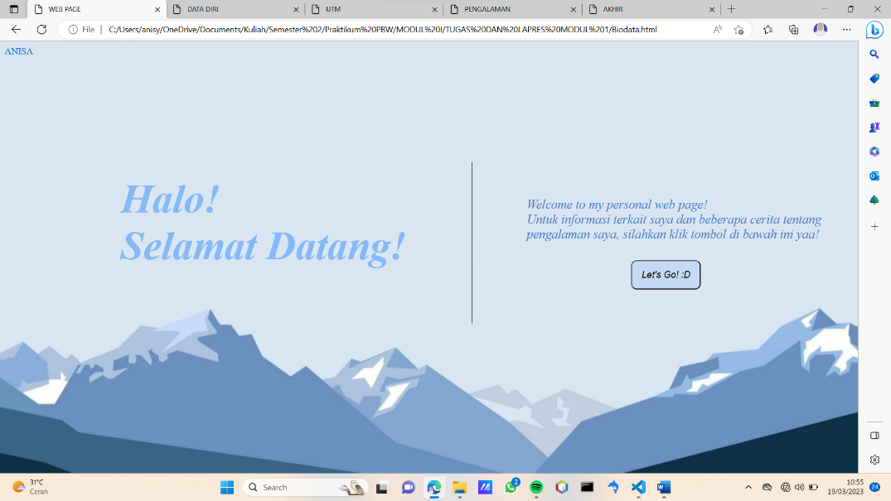

1. **Halaman Data Diri**

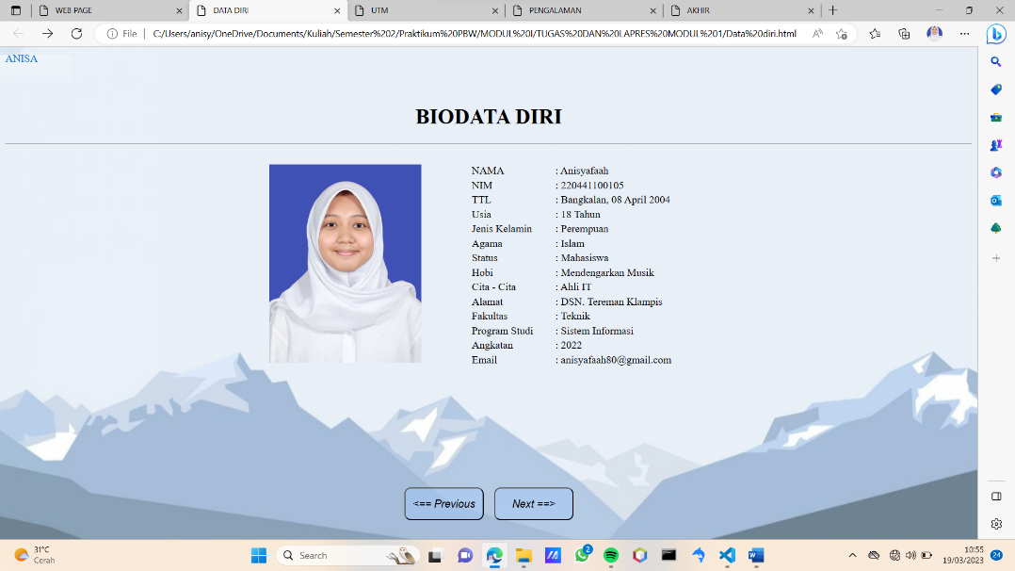

1. **Halaman Kesan UTM**

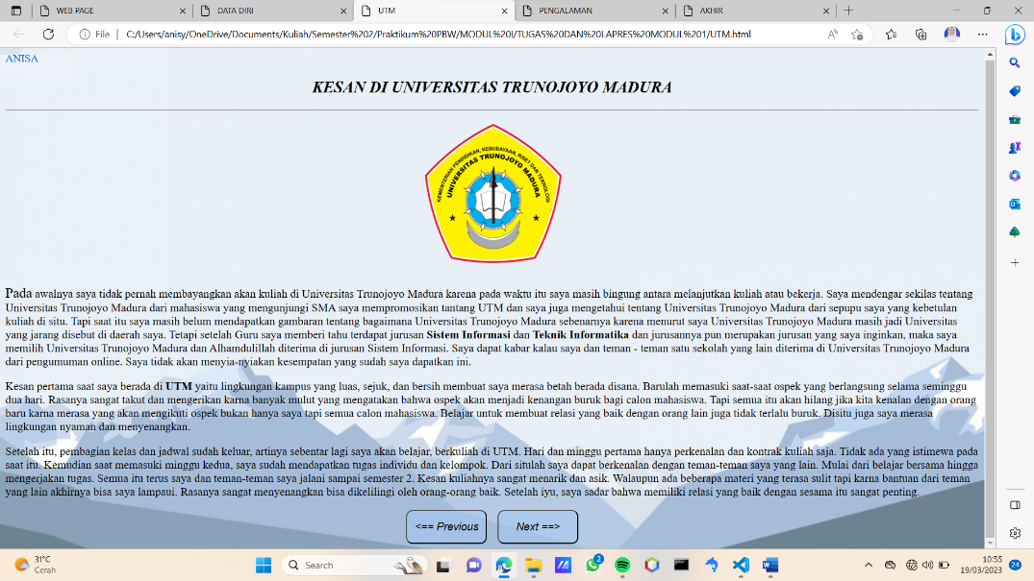

1. **Halaman Suka Duka**

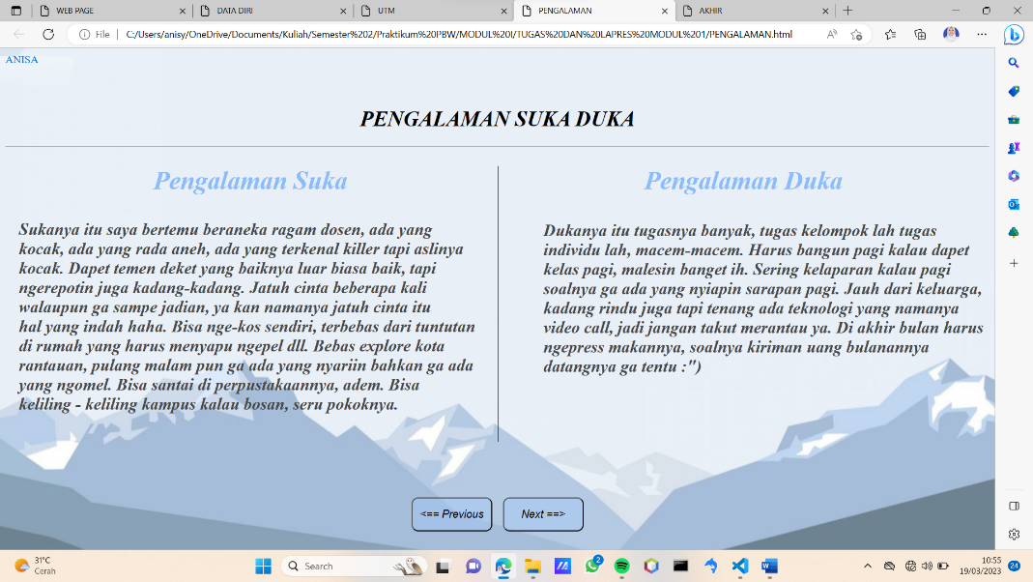

1. **Halaman Akhir**

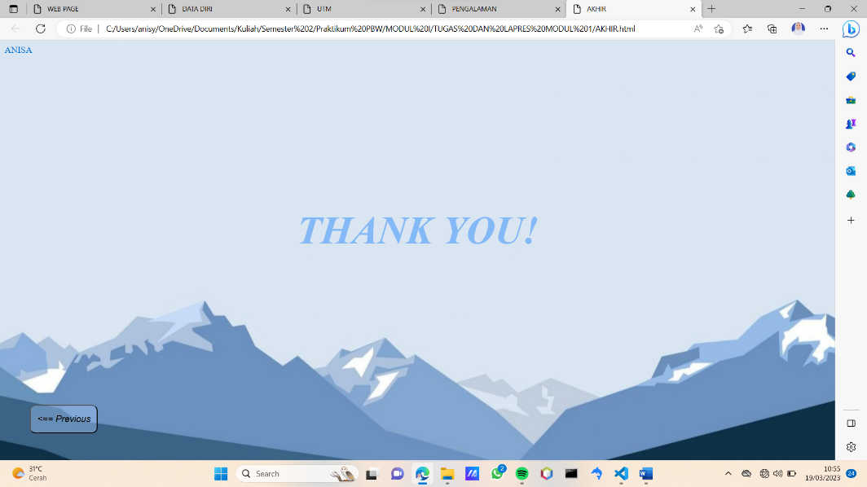

# **BAB V PENUTUP**

## **Analisa**

Dari hasil praktikum, praktikan menganalisa bahwa untuk membuat sebuah halaman website, maka dibutuhkan sebuah file dengan dokumen HTML. Dokumen HTML ini berisi perintah atau instruksi dengan berbagai macam tag atau pembungkus yang kemudian diterjemahkan oleh browser. Akan tetapi, terdapat beberapa tag yang wajib ada di dalam sebuah dokumen HTML, yaitu tag HTML, tag HEAD, dan tag BODY.

Tag – tag yang digunakan untuk ditampilkan di halaman website dapat disesuaikan dengan keinginan user menggunakan style. Terdapat banyak macam style dalam HTML, seperti posisi, warna, margin, dan lain – lain sehingga tampilan website dapat dirubah sesuai dengan keinginan pengguna.

## **Kesimpulan**

1. HTML (Hyper Text Markup Language) adalah standar bahasa yang digunakan untuk menampilkan halaman web.
2. Macam – macam struktur dasar HTML :

* HTML
* HEAD
* BODY

1. Program yang sudah diimplementasikan di atas meggunakan tag – tag dasar dan memberikan sedikit style di dalamnya. Selain itu juga menggunakan sedikit css dan tag tambahan seperti tag <label> dan lain – lain.